《球与空间几何体的接、切问题》教学设计

**----福州市教育科学研究课题《基于核心素养的GeoGebra数学实验教学的实践研究》（编 号：FZ2021）**

福建省福州高级中学 江建雅

**教学目标与核心素养：**

1.了解几何体与球的接、切关系、直观感受球与几何体接、切，提升学生直观想象、数学抽象的核心素养；

2. 掌握确定多面体外接球球心位置的方法和有关的计算，提升学生逻辑推理、数学计算的核心素养.

**学情分析：**

本节课是高三一轮复习的一个微专题，学生高一已经学习柱、锥、台、球及它们之间简单组合体的

概念，掌握几种常见几何体的结构特征，在学习过程中初步形成空间想象能力，能支撑他们对于球与空间几何体的接、切问题的研究。而且高三学生已经具备较好的归纳类比、分类讨论、数形结合的数学能力，同时对与球有关的组合体有一定的感知基础，但要对球与空间几何体的切、接问题进行推理论证和精准计算，对学生能力要求是比较高的，许多学生解决该问题有较大困难，让学生总结解题规律具有一定的挑战性。

**教学重、难点：**如何确定多面体外接球的球心位置和球半径的计算方法

**教学过程：**

一、复习引入：

师：前面我们已经陆陆续续接触到有关球的接、切问题，本节课我们将对这一问题进一步探究，首先复习

球的结构特征：

（一）球的结构特征：

1.球面上所有点到球心的距离都等于半径R

2．球的截面：用一个平面去截球，截面是圆面；

用一个平面去截球面，截面是圆．

球大圆：截面过球心，半径等于球半径（截面圆中最大）；

球小圆：截面不过球心．

3．球心和截面圆心的连线垂直于截面．（换句话说：球心必在截面过圆心的垂线上）

4. 半径为R的球表面积、体积公式：V球= S球面=4πR2

设计意图：开门见山，提出探究问题和必备知识，类比平面几何，为空间问题平面化作铺垫，为探究球心的位置提供必备知识。

（二）直观感知简单空间几何体与球的接、切：

多面体与球的接、切的几何特征：1.外接球球心到各顶点的距离都等于R

2.内切球球心到各面的距离都等于r.

几个与球有关的接、切常用结论：

1．正方体的棱长为*a*，球的半径为*R*，

(1)若球为正方体的外接球，则2*R*＝*a*。

(2)若球为正方体的内切球，则2*R*＝*a*。

(3)若球与正方体的各棱相切，则2*R*＝*a*。（出示GGB课件）

2．若长方体的同一顶点的三条棱长分别为*a*，*b*，*c*，外接球的半径为*R*，则2*R*＝。

3．正四面体的外接球与内切球的半径之比为3∶1。

若正四面体的棱长为m，则高为 $\frac{\sqrt{6}}{3}m$，外接球半径为 $\frac{\sqrt{6}}{4}m$ 内切球半径为 $\frac{\sqrt{6}}{12}m$

设计意图：复习学生已学基础知识， 在空间几何体中，长方体、正四面体、球是基本图形，它们类似于平面几何中的长方形、等边三角形、圆，而其中长方体又是最基本的。若学生把这些基本图形的切接关系弄清楚, 再解决其他图形的切接，就容易排除干扰，提炼出本质特征，解题时常常可以收获常用结论带来的实惠。

4.常见可补形模型：（出示GGB课件）

1.堑堵： 2.鳖臑： 3.阳马： 4.直角锥（墙角）：





5.对棱相等：

6.侧棱垂直于底面

7.侧棱长相等

**拓展延伸：**

1.能补形为长方体、正方体的五种常见多面体:堑堵、阳马、鳖臑、墙角、对棱相等的四面体

2.借助圆柱、圆锥，把多面体和球连接起来，把它们的基本量集中在Rt△中进行计算

①侧棱垂直于底；②棱锥顶点在底面上的射影为底面多边形的外心。

设计意图：让学生找这些基本图形的外接球球心,使学生易于把握多面体内接于球的本质特征。应用《九章算术·商功》对几种常见多面体的命名，传播传统数学文化知识。

**问题1：棱柱都有外接球吗？具备什么特征的棱柱有外接球？棱锥呢？具备什么特征的棱锥有外接球？三棱锥都有外接球吗？**

师：类比平面几何中多边形与圆的接、切，思考多面体与球的接、切。

设计意图：由平面到空间，又把空间问题平面化。经过理性分析和思考，提升学生直观想像和逻辑推理的核心素养。

二、探究前测：

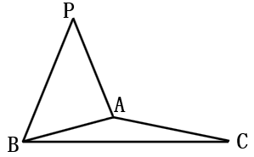 已知平面*PAB*⊥平面*ABC，*△*PAB*是边长为2的等边三角形，△*ABC*中∠*ACB* =30°，求三棱锥P-ABC的外接球半径。

设计意图：由前测变式，引出探究问题：

三、探究通法：

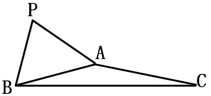**问题2.已知二面角P－AB－C成120°*，*△*PAB*是边长为2的等边三角形，△*ABC*中∠*ACB* =30°，求三棱锥P-ABC的外接球半径。**

**通法提炼：**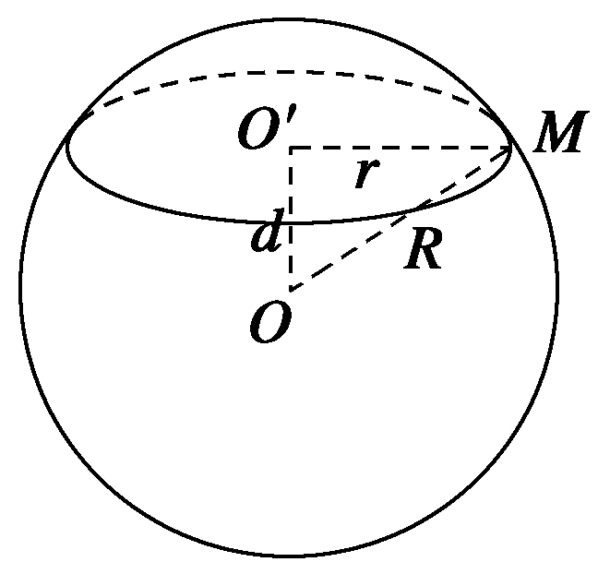

1.找球心；（外心垂线法）

2.求球心到截面圆的距离d；

3.求截面圆半径r；

4.计算球半径R，R2＝d2＋r2

外心垂线法定球心：本题分别过△*ABC和△PBC*外心作两面*ABC和面PBC*的垂线，两垂线的交点即为三棱锥*P—ABC*的外接球的球心，这种方法就是外心垂线法。

设计意图：通过探究问题2，突破本节课的重、难点，使学生掌握多面体外接球问题的通法，提升学生的直观想象、逻辑推理和数学计算的核心素养。

**问题5.已知直四棱柱*ABCD*–*A*1*B*1*C*1*D*1的棱长均为2，∠*BAD*=60°．以为球心，为半径的球面与侧面*BCC*1*B*1的交线长为________**．

**问题6：试画出以为球心，为半径的球面与该直四棱柱表面的交线。**（出示GGB课件）

**问题7：试一试，设计一个相似问题**

设计意图： 通过变式探究，提出逆向问题，让学生对所学知识加深理解，抓住知识本质，灵活应用知识分析问题、解决问题

四、达标检测：

已知△A*BC*是以*BC*为斜边的直角三角形，*P*为平面*ABC*外一点，且二面角 P-BC-A为60°，*BC*＝3，*PB*＝2，*PC*＝，则三棱锥*P*­*ABC*外接球的表面积为( )

A. $\frac{43}{3}π$ B. $\frac{7\sqrt{21}}{54}π$ C. $\frac{31}{3}π$ D.10π

设计意图：检测学生对本节课内容的掌握情况，及时反馈学情

**五、课堂小结：**

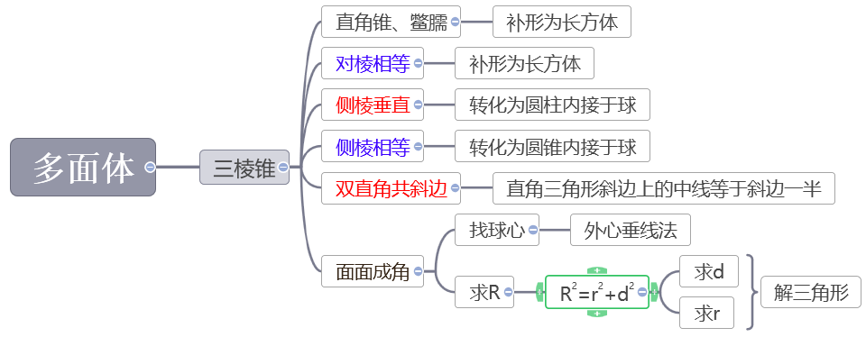

设计意图：通过总结，让学生进一步巩固本节所学内容，提高概括能力，同时形成解决空间几何体与球的接、切问题的基本套路。

**六、课后作业**

设计意图：

**课时规范练（A）P22-23：（必做）2，5，6，7，9，（选做）15，16**

**七、教后反思**

本节课以这次公开周的主题----“多元课程聚焦五育并举，文化传承铸牢立德树人”为指导思想，以提升学生直观想像、逻辑推理和数学运算等核心素养为目标，充分利用赖晓晖老师的在线数学实验室资源，通过观察和分析空间组合体模型，帮助学生更好地理解和运用空间几何体与球的接切的结构特征，解决与球有关的问题，着重探讨如何找多面体的外接球球心，同时注重引导学生将空间问题平面化，探索数学运算策略。这节课采用类比平面多边形面积与内切圆半径的关系，探究出等体积法解决多面体内切球半径。通过模型观察，直观想象，引导学生观察正四面体与正方体的关系，以探讨补形法求外接球半径。运用直观感知、类比平几等方法对几何体与球的切、接的探究，探索空间图形，强化空间观念。更好地理解、运用空间图形的结构特征，进一步提升直观想象的数学素养，提高运算能力、数学抽象能力，让学生不再谈“球”色变。

本节课教师引导语言可以加以调整，使语言更精炼，环节设置更紧凑，课堂讲授效果会更好一些。时代发展要求我们要树立理解数学、理解学生、理解教学的观念来设计课堂教学， “以学生的发展为本”，在教学设计中，不仅要看到所教的学科知识，而且要看到相应的知识在学生发展中起什么作用；不仅要研究学生的发展规律，思考学习与发展的关系，而且要研究学生如何学；不仅要以适合学生认知特点的方式传授数学知识，还要在教学过程中时刻体现思想性，从而在提高学生在知识水平的同时，提高他们的素质，丰富他们的精神世界.

**八、专家点评：**

福建师大附中正高、特级教师，福建省首批中学数学名师工作室领衔名师,省中小学教学名师江泽对《球与空间几何体的接切问题》一课点评如下：

微专题教学是高三总复习很好的一种教学形式，需要教师充分理解深度学习的意义，在知识交汇处精心设置问题，通过问题的探索，达到对一类问题的深度思考，有效提高学生对这类问题的解题能力，突显课堂复习的有效性。

江建雅老师针对高频考点球与空间几何体的接切问题，整合各种题型，探索了多面体外接球的存在性问题，与球的半径度量问题，球半径的度量化归为两个，核心的思想方法“补形”与“外心垂线法”通过外星垂线法的探求，形成程序性的方法步骤，使得学生有法可依，建构通性通法；同时，江建雅老师又以山东2020年高考试题为例，探索已知球与多面体有关截线长问题，实现正反两类高考高频考点的突破，江建雅老师善于运用信息技术与数学理性思考相融合，使得问题不断化归，把空间问题平面化，很好落实思想方法的建构，核心素养的涵育，使得学生知识方法，能力素养和谐发展。